LICEO V.A.L. (Vida, Amor, Luz)
DEPARTAMENTO DE CIENCIAS BÁSICAS
EXAMEN DE FÍSICA: FENÓMENOS ASOCIADOS AL CALOR
10F – 10 a

NOMBRE:__________________________________________ FECHA: _____________
CON CALCULADORA
20%
- Determine si un gas sometido a los siguientes procesos, SÍ o NO realiza trabajo y justifique.

  - Un gas sometido a un cambio de temperatura en un proceso isobárico.

  - Un gas que a volumen constante cambia su energía interna.

30%
- Comente en qué consisten y con ejemplos los tipos de propagación del calor que existen.

30%
- Un bloque de aluminio (c= 0.897 J/g K, α = 23x10^{– 6} °C^{– 1}), de 1350 g y 500 cm³ de volumen se somete a un calentamiento de 15°C hasta 180°C.

  - ¿Qué cantidad de calor absorbe el bloque?

  - ¿Cuál es su volumen final?

  - ¿Cuál es su cambio de volumen?

20%
- El gas que se muestra en el siguiente está sometido a 1.8 atm, recibe un intercambio de energía que lo hace desplazarse de la posición A a B, y después de esto, a la posición C. Las medidas están en litros.

Recuerde que 1 atm= 101325 Pa
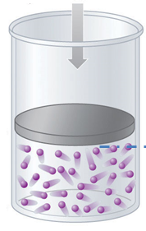

a. Comente y justifique si en alguno de los procesos anteriores el trabajo es negativo.

b. ¿Cuál es el trabajo neto? En J
B
3 l
A
7 l
C
9 l

